ThreadGroup类

# ThreadGroup出现的目的

ThreadGroup线程组是**为了方便线程的管理而出现的**。

可以**统一设定线程组的一些属性**，如setDaemon、设置未处理异常的处理方法、设置统一的安全策略等等；也可以**通过线程组方便地获得线程的一些信息**。

# ThreadGroup重点知识介绍

ThreadGroup可以包含一组子线程和一组子线程组，在一个进程中线程组是以树形的方式存在，**通常情况下根线程组是system线程组**。**system线程组下是main线程组**，默认情况下，第一级应用自己的线程组都是通过main线程组创建出来的。

也就是，**system线程组是所有线程最顶级的父线程组。**

# ThreadGroup的功能

## 对线程组中的所有线程同时进行操作。

通过调用线程的相应方法来设置所有线程的优先级，可以启动或阻塞其中所有线程。

## 管理线程安全。

线程组机制允许我们通过分组来区分有不同安全特性的线程，对不同组的线程进行不同的处理，还可以通过线程组的分层结构来支持不对等安全措施的采用。

ThreadGroup类提供了大量的方法，方便我们对线程组树中的每个线程组以及线程组中的每个线程进行操作。

如**ThreadGroup通过enumerate方法获取所有的线程或线程组**。

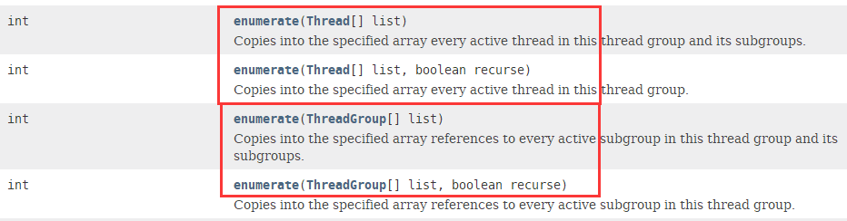

# 线程组与线程池的区别

线程组与线程池是两个不同的概念，它们的作用完全不同：

**线程组：是为了方便线程的管理**；如可以对同一个线程组中的所有线程同时进行操作，设置所有的线程的优先级或启动或阻塞其中的所有线程，还有一个重要作用就是线程安全。

**线程池**：**是为了管理线程的生命周期，复用线程，减少创建销毁线程的开销**。

# ThreadGroup类介绍

## package

public class ThreadGroup extends **Object** implements **Thread.UncaughtExceptionHandler**

ThreadGroup类存在于java.lang包中，直接继承于Object类，实现了Thread.UncaughtExceptionHandler接口。

## 功能

A thread group represents **a set of threads**. In addition, a thread group can also include other thread groups. The thread groups **form a tree** in which every thread group except the initial thread group has a parent.

一个线程组中包含了许多线程，同时也可以包括其他线程组，**线程组之间构成树状结构**，每一个线程组都可以有个父线程组（初始化线程组除外）。

A thread is allowed to access information about its own thread group, but not to access information about its thread group's parent thread group or any other thread groups.

## 构造方法

### ThreadGroup(String name)：创建一个名字为name的线程组。

Constructs a new thread group.

### ThreadGroup(**ThreadGroup parent**, String name) ：创建一个父线程组为parent、名字为name的线程组。

Creates a new thread group.

## 方法介绍

### **activeCount**()：该线程组中即子线程组中**存活线程**的数目。

int activeCount()

Returns an estimate of the number of active threads in this thread group and its subgroups.

### activeGroupCount()：该线程组中即子线程组中**存活线程组**的数目

int **activeGroupCount**()

Returns an estimate of the number of **active groups** in this thread group and its subgroups.

### void **checkAccess**()：判断当前线程组是否能够修改该线程组.

void checkAccess()

Determines if the currently running thread has permission to modify this thread group.

### destroy():销毁当前线程组及所有的子线程组。

void destroy()

Destroys this thread group and all of its subgroups.

### **enumerate(Thread[] list)**：拷贝当前线程组中存活线程到Thread数组list中。

**enumerate(ThreadGroup[] list)**

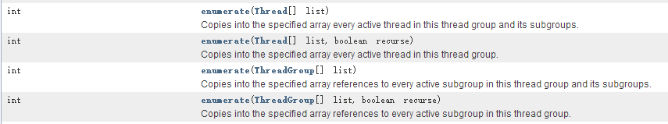

### 其他方法

